吴川市文化广电旅游体育局

**工 作 简 报**

2022年第13期

吴川市文化广电旅游体育局办公室 2022年7月2日

**吴川市文化广电旅游体育局全力以赴做好防汛抗风工作**

7月2日，为切实加强今年第3号台风“暹芭”防范和化解行业安全风险工作，吴川市文化广电旅游体育局班子领导迅速下达动员指令，及时全面部署，奋力投入防汛抗风工作中，全力落实文旅体市场防汛防台应急工作。

市文广旅体局召集人员组成四小组，在孙浩局长的统筹下，分别由凌才华、邱伟志、梁美玲等副局长及陈伟志三级主办带领小组人员到金海岸、鼎龙湾、吉兆湾、南海明珠湾前线督促做好安全隐患排查，确保景区做好防汛抗风各项准备工作，要求景区落实防风Ⅰ级响应，关闭景区，禁止人员进入景区内的海滩，劝离准备进入景区的游客，并加固和保护抗风设施，救灾抢险物资充分储备，做好应急预案，确保防汛防台工作落实到位。

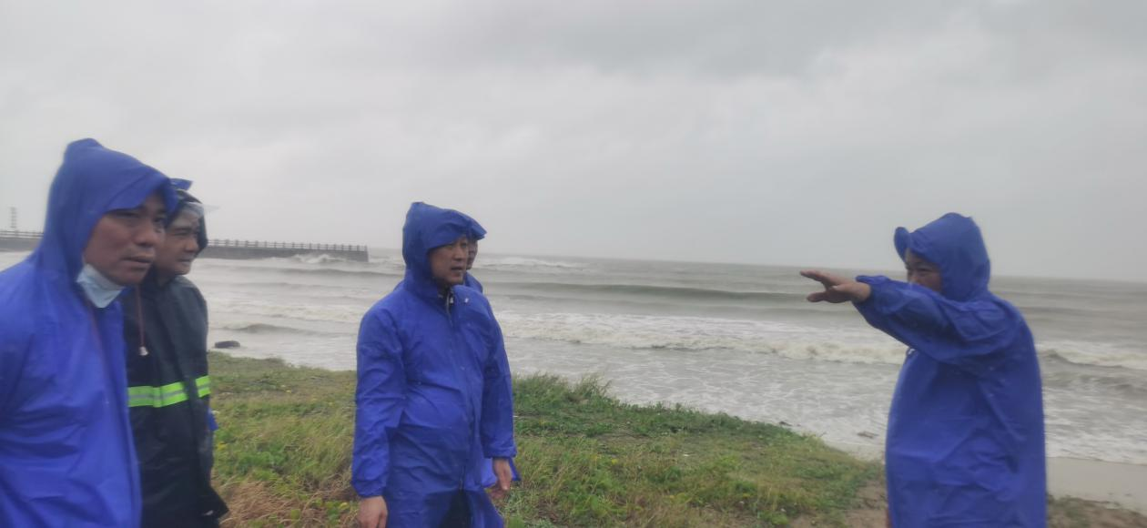

局党组书记、局长孙浩，邱伟志副局长，工作人员陈林亮，杨发强到吉兆湾检查指导防风工作，陈如玉副所长，冼强劲副经理陪同。

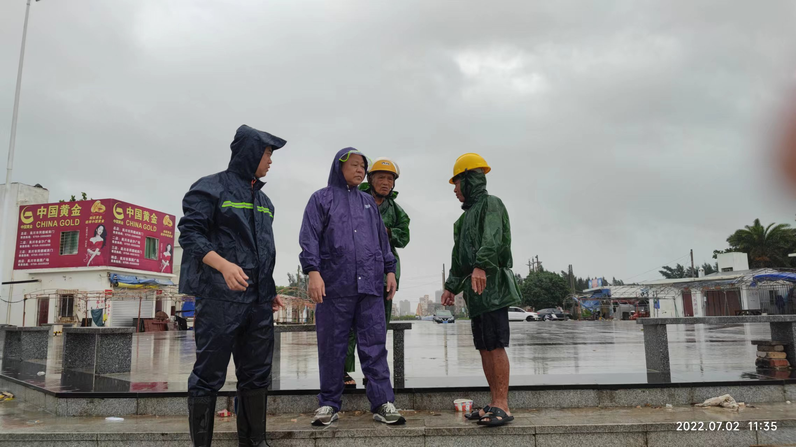

凌才华副局长带领李小龙股长、孙瑞华到吴阳金海岸指导防风工作并接受广东电视台记者采访。

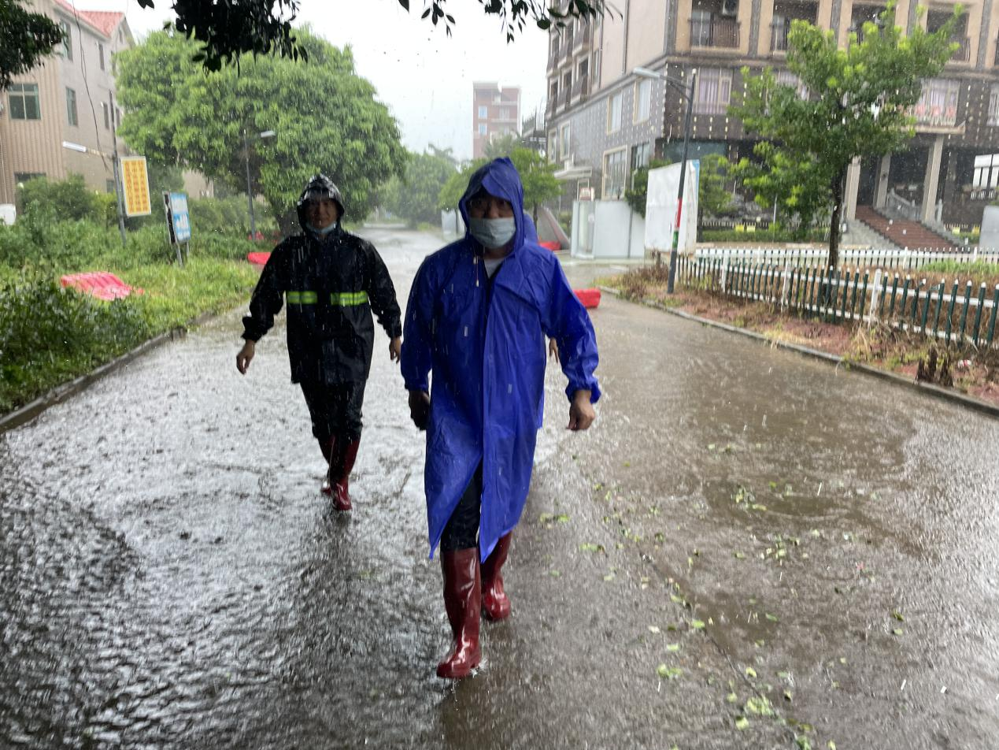

邱伟志副局长，工作人员陈林亮到吉兆湾检查指导防风工作。